Lab2
By Thoruk Igor and Gusar Kyrylo

Постановка задачі
Програма виконана у вигляді віконного застосунку, дозволяє працювати з базою складу, зберігати та відтворювати данні.
Діаграма зв’язку основних класів: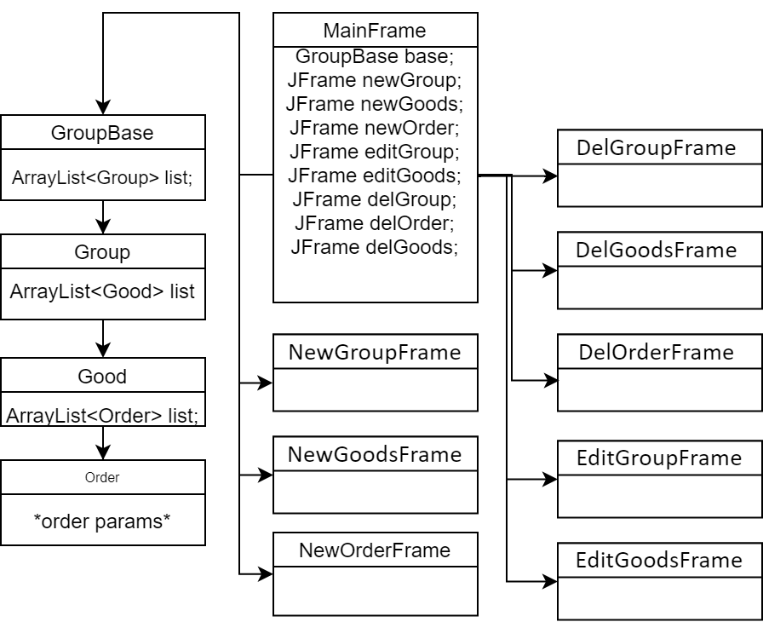
Дерево наслідування: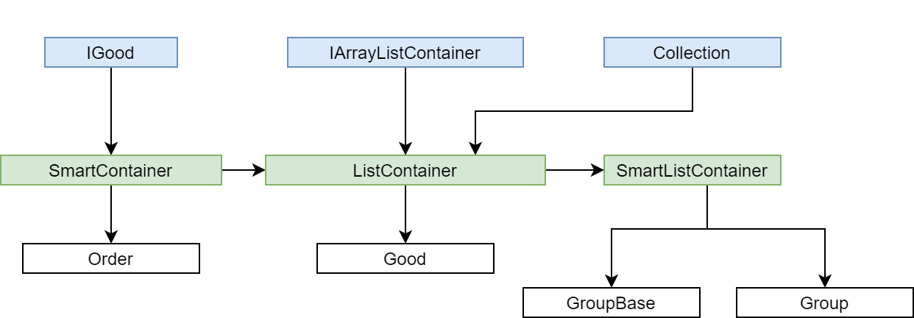
Синім позначені інтерфейси, зеленим – абстрактні класи, а білим прості класи.

Розподіл задач
Тхорук Ігор:
FrontEnd(Інтерфейс користувача):
- Головне вікно
- Створення об’єктів
- Виведення об’єктів на екран
Гусар Кирило:
BackEnd(Логіка програми):
- База даних
- Робота з файлами
- Обробка виключень
Структура програми

Програма поділена на дві частини FrontEnd(Інтерфейс користувача) і BackEnd(Логіка програми)
FrontEnd:
- MainFrame – головне вікно
- NewGroupFrame, EditGroupFrame, DelGroupFrame – вікна роботи з групами
- NewGoodsFrame, EditGoodsFrame, DelGoodsFrame – вікна роботи з товарами
- NewOrderFrame, EditOrderFrame, DelOrderFrame – вікна роботи з замовленнями
BackEnd:
Інтерфейси:
- IArrayListContainer – базові методи списків
- IGood – додатковий інтерфейс для спрощення приховування реалізації методів в абстрактних класах. Фактично потрібен для гарантування наявності 1 методу в об'єкті класа.
Абстрактні класи:
- SmartContainer – базовий клас елемента бази
- ListContainer – базовий клас списку бази, зберігає будь-які елементи
- SmartListContainer – базовий клас списку бази, зберігає дочірні об’єкти SmartContainer
Класи:
- GroupBase – База даних програми. Зберігає список об’єктів Group
- Group – Клас групи товарів. Зберігає список об’єктів Good
- Good – Клас конкретного товару. Зберігає список здійснених замовлень/продажів(Order).
- Order – Клас який реалізує

Проблеми з якими ми зіткнулись та їх вирішення
FrontEnd:
- Проблема яка зайняла в мене найбільше часу це зрозуміти як працює JTree, як з ним взаємодіяти та як працюють події цього класу. Мені прийшлось досить довго читати документацію цього класу та в майбутньому вирішувати багато багів пов’язаних з ним.
- Ще однією проблемою було забезпечити взаємодію між головним вікном та дочірніми вікнами, як висновок при створені дочірнього вікна я передавав йому посилання на батьківське вікно.
BackEnd:
- Першою проблемою з якою довелось зіткнутись стало проектування. З початку розробки я приблизно уявляв собі базу, але справжня база яка працює в цій програмі дуже відрізняється від тої, що була у мене в голові. Коли вибудував логіку кодом зрозумів, що GroupBase, Good, Group, Order є дуже схожими об’єктами. Кожен з них має ім’я, опис, кожен зберігає список об’єктів(окрім Order) і дуже схожі методи. Захотілось уникнути дублювання коду, тому побудував інтерфейси і 2 абстрактні класи. Таке рішення дуже спростило роботу, в рази скоротило код, але, з іншого боку наклало певні обмеження. Обмеженням став той факт, що кожен об’єкт дочірнього класу SmartListContainer може зберігати в списку тільки об’єкти класів-наслідників SmartContainer. В кінці це стало великою проблемою, і для того щоб позбутись цього обмеження довелось реалізувати ще один абстрактний клас – ListContainer.
- Так як проект був повністю написаний за два дні, Особливо можливості протестувати не було. Особливо без другої половини коду. Після об’єднання частин проекту повилазило не мало багів, майже всі виникли через неуважність. Я мав багато різних задач, інколи десь не дописував код, забував про це, а потім вискакували незрозумілі runtime помилки. Інколи десь писав не ту букву в слові, і лінійка this.count = count фактично нічого не робила.
- Так як ми окремо працювали, кожен над своєю задачею, в кінці нам треба було дописати інтерфейс який з’єднує фронтенд і бекенд. Ніби просто домовитись які методи потрібно, але інколи вивести потрібні інтерфейси було досить проблематично.

